【第５３回 奈良県アンサンブルコンテスト】ステージ配置図 ／ さざんかホール
部門 | 出演順 | 編成 | 団体名
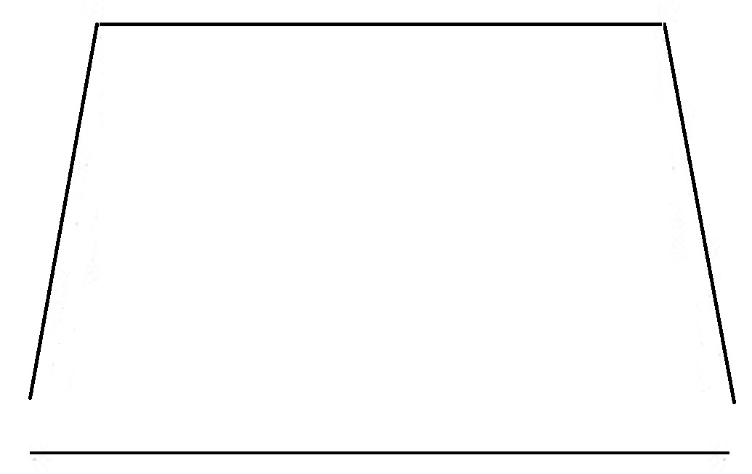
１２ｍ

椅子（○）

脚
ピアノ椅子（■）

脚
譜面台（×）

本
電源（▲）

要 ・ 不要

８．５ｍ

１．３ｍ

１６ｍ

・当日受付にてA４で3部提出お願いします。
・セッティングに詳細な指示があればご記入ください。
・特に打楽器の配置については、楽器のサイズを考慮してご記入ください。

